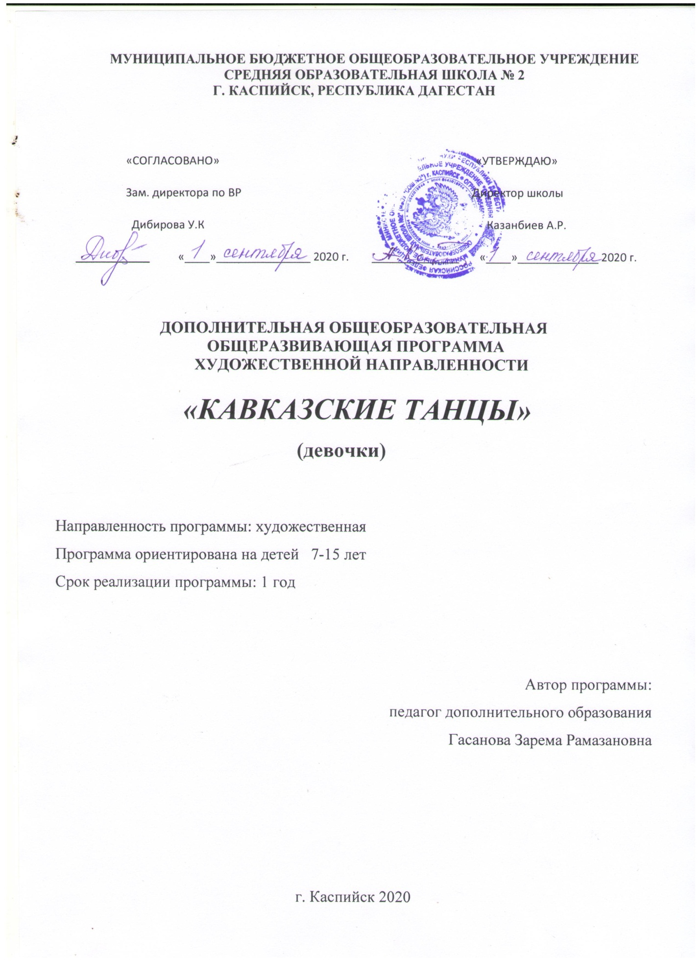

**Пояснительная записка.**

Танец имеет огромное значение как средство воспитания национального самосознания. Получение сведений о танцах разных народов и различных эпох необходимо, т.к. каждый народ имеет свои, только ему присущие танцы, в которых отражены его душа, его история, его обычаи и характер.

Программа рассчитана на детей 7-15 лет, прошедших предварительное собеседование на предмет выявления  мотивации обучения и не имеющих медицинских противопоказаний для занятий данным видом деятельности.

В процессе занятий сочетается коллективная работа и индивидуальная. Образовательный процесс строится в соответствии с возрастом, психологическими возможностями детей.

Подготовка и участие в концертах и конкурсных выступлениях предполагает возможную необходимую коррекцию времени и режима занятий.

Освоение программы рассчитано на один год и включает в себя занятия по ритмике, классическому, эстрадному танцу.

Основной формой работы в кружке является групповое занятие по расписанию. Занятия проводятся 3 раза в неделю.  Программа  рассчитана на 216 занятий. Продолжительность занятий  45 минут. Расширяя кругозор детей, знания о фольклоре и в целом о культуре народов разных стран  использую такие формы:

▪   демонстрация техники исполнения основных движений танца;

▪   демонстрация вариаций;

▪   отработка движений;

▪  постановка танца;

▪   репетиции;

▪   знакомство с народным костюмом;

▪  просмотр видеоматериала и прослушивание аудиокассет;

Программа позволяет развивать индивидуальные творческие способности, совершенствовать полученные знания и приобретенные исполнительные навыки.

**Цели и задачи программы**

**Образовательная цель программы**: приобщение детей к различным видам народного танца, видам танцевального искусства.

**Развивающая цель программы**: воспитание единого комплекса физических и духовных качеств: гармоническое телосложение, хорошее здоровье и выносливость, артистизм и благородство.

**Воспитательная цель** программы: профессиональная ориентация и самоопределение ребёнка.

**Задачи:**

**Обучающие:**

- ознакомление с основами классического танца, позициями рук и ног;

- ознакомление с основными движениями танца;

- ознакомление с историей развития русского народного танца.

- дать представление о танцевальном образе;

          - дать всем детям первоначальную хореографическую подготовку,     выявить их склонности и способности;

**Развивающие:**

- способствовать эстетическому развитию и самоопределению ребёнка;   - развитие выразительности и осмысленности исполнения танцевальных движений;

-развитие творческих способностей;

-гармоническое развитие танцевальных и музыкальных способностей, памяти и внимания;

- развитие психических познавательных процессов — память, внимание, мышление, воображение;

- развитие мышечного чувства, правильной осанки, умения управлять своим телом.

**Воспитательные:**

- воспитание этнической компетентности, доброжелательного отношения к людям других наций.

- воспитание культуры поведения и общения;

- воспитание умений работать в коллективе;

 -  привитие интереса к занятиям, любовь к танцам;

Актуальность и новизна данного образовательного курса заключается в том, что у современных школьников ярко выражен интерес к танцевальному искусству, и мы, взрослые, должны сделать всё, чтобы приобщить детей к творческой деятельности. Вместе с детьми создаём ритмические импровизации, танцевальные композиции, а также народные костюмы. Коллективные творческие проекты дети демонстрируют на народных праздниках, концертах.

        Данная программа построена на изучении танцев различных народностей . Потребность в такой программе очень большая. В отличие от существующих программ  по хореографии, в которых главное внимание уделяется технике движения, создание образа сопровождает высоко технически исполненная композиция, в данной программе на первое место ставится именно образная, духовная сторона народного танца. Целью данной программы является не танец, а ребёнок, в котором формируется система ценностей, основанная на традиционной  культуре.

**Содержание работы**

Учебный материал, предусмотренный программой, распределён в определённой последовательности с учётом возрастных и индивидуальных особенностей детей. Постепенно, от занятия к занятию, усложняется учебный материал: движения, ритмика, пластика и т.д. Поначалу необходимо заинтересовать ребёнка, развить желание заниматься в коллективе и только потом переходить к целенаправленному формированию исполнительских умений и навыков. Для выработки ритмичных танцевальных упражнений, в  овладении основами техники танца на занятиях используются:

▪  коллективные танцевальные игры («Я хочу с тобой танцевать» );

▪  массовые танцы (« Лезгинка»);

▪  ритмические упражнения;

▪   народный фольклор ;(Ритмы гор)

▪   создание собственных танцевальных элементов.

Занятия по разучиванию танца  развивают у ребёнка свободу движений, чувство пространства, образное мышление, память, внимание, музыкальность, эмоциональность, пластичность, гибкость, координацию движений и творческие способности.

Основная форма образовательной работы с детьми: музыкально-тренировочные занятия, в ходе которых осуществляется систематическое, целенаправленное и всестороннее воспитание и формирование музыкальных и танцевальных способностей каждого ребенка.

**Методы работы:**

▪ Объяснительно – иллюстративный

  (показ элементов, объяснение, использование фольклора).

▪ Репродуктивный

  (разучивание, закрепление материала).

▪ Исследовательский

  (самостоятельное исполнение, оценка, самооценка).

▪ Метод побуждения к сопереживанию

  (эмоциональная отзывчивость на прекрасное).

▪ Метод поисковых ситуаций

  (побуждение детей к творческой и практической деятельности).

В работе с коллективом использую ТСО (технические средства обучения).

(музыкальный центр, видеомагнитофон, видеокамеру)

**Ожидаемый результат:**

▪  танцевать индивидуально и в коллективе, соблюдая ритм, темп и музыкальные    фразы;

▪  уметь воспринимать и передавать в движении образ;

▪  уметь импровизировать под знакомую и незнакомую музыку на основе

   освоенных на занятиях движений, а также придумывать собственные

   оригинальные «па»;

▪  понимать и чувствовать ответственность за правильное исполнение в

   коллективе.

**Методы оценки результативности программы:**

|  |  |  |
| --- | --- | --- |
|  | Количественный анализ | Качественный анализ |
| 1. | Посещаемость, статистические данные | Форсирование навыков и умений |
| 2. | Фиксация занятий в рабочем журнале | Анализ успеваемости деятельности и достижения цели |
| 3. | Отслеживание результатов (наблюдение, диагностика) | Анализ диагностического материала |
| 4. | Практический результат | Сравнительный анализ исходного и актуального состояния проблемы |

**Критерии определения результативности программы:**

1. Музыкальность – способность воспринимать и передавать в движении образ и основными средствами выразительности изменять движения в соответствии с музыкальными фразами, темпом, ритмом.
2. Эмоциональность – выразительность мимики и пантомимики, умение передавать в позе, жестах разнообразную гамму чувств, исходя из музыки и содержания хореографической композиции (страх, радость, удивление, настороженность, восторг, тревогу, печаль и т.д.)
3. Гибкость, пластичность – мягкость, плавность и музыкальность движений рук, подвижность суставов, гибкость позвоночника, позволяющие исполнить несложные акробатические упражнения .
4. Координация, ловкость движений – точность исполнения упражнений, правильное сочетание движений рук и ног в танце.
5. Творческие способности – умение импровизировать под знакомую и незнакомую музыку на основе освоенных на занятиях движений, а также придумывать собственные оригинальные «па».
6. Внимание – способность не отвлекаться от музыки и процесса движения (выполнять композиции самостоятельно, без подсказок).
7. Память – способность запоминать музыку и движения.

Формой подведения итогов реализации данной дополнительной образовательной программы являются:

▪  конкурсы на лучшее исполнение  танца;

▪  праздничные выступления («День знаний», «День учителя», «8 марта», «День пожилых людей», «Последний звонок» и  т.д.);

▪  развлечения и досуги,

▪  участие в смотрах, конкурсах

**Тематический план**

|  |  |  |  |
| --- | --- | --- | --- |
| **№** | **Наименование разделов и тем** | **Количество часов** | |
|  |  | **Теория** | **Практика** |
| 1. | Вводное занятие | 1 |  |
| 2. | Искусство танца. Значение танца в жизни людей. | 1 |  |
| 3 | Разновидности танцев. | 1 |  |
| 4 | Сюжетный танец. | 1 |  |
| 5 | Позиции рук и ног в танце. | 1 |  |
| 6 | Дагестанский танец. Элементы дагестанского танца . | 1 |  |
| 7 | Основные движения дагестанского танца. |  | 2 |
| 8 | Разучивание движений. |  | 2 |
| 9 | Соединение танцевальных движений. |  | 2 |
| 10 | Разучивание композиции танца. |  | 2 |
| 11 | Работа над синхронностью. |  | 2 |
| 12 | Исполнение танца. |  | 1 |
| 13 | Дагестанский народный танец . «Лезгинка» Знакомство с танцем. | 2 | 22222222 |
| 14 | Разучивание танцевальных движений. |  | 2 |
| 15 | Соединение танцевальных движений. |  | 2 |
| 16 | Разучивание композиции танца. |  | 2 |
| 17 | Работа над синхронностью. |  | 2 |
| 18 | Исполнение танца. |  | 2 |
| 19 | Классический танец. Элементы классического танца. | 2 |  |
| 20 | Вальс. Элементы вальса. | 1 | 1 |
| 21 | Разновидности вальсов. | 2 |  |
| 22 | Дорожка проминад. | 1 | 1 |
| 23 | Вальс по треугольнику. |  | 2 |
| 24 | Вальс по кругу. |  | 2 |
| 25 | Соединение движений вальса. |  | 2 |
| 26 | Разучивание композиции танца. |  | 2 |
| 27 | Работа над синхронностью. |  | 2 |
| 28 | Исполнение танца. |  | 2 |
| 29 | Аварский народный танец. Позиции рук и ног в Аварском танце. | 1 | 1 |
| 30 | Основные движения в украинском танце. | 1 | 1 |
| 31 | Разучивание танцевальных движений. |  | 2 |
| 32 | Соединение танцевальных движений. |  | 2 |
| 33 | Разучивание композиции танца. |  | 2 |
| 34 | Работа над синхронностью. |  | 2 |
| 35 | Исполнение танца. |  | 2 |
| 36 | Танец «Кумикский». Знакомство с танцем. | 2 |  |
| 37 | Разучивание танцевальных движений. |  | 2 |
| 38 | Соединение танцевальных движений. |  | 2 |
| 39 | Разучивание композиции танца. |  | 2 |
| 40 | Работа над синхронностью. |  | 2 |
| 41 | Исполнение танца. |  | 2 |
| 42 | Танец «У ручья». Знакомство с танцем. | 2 |  |
| 43 | Разучивание танцевальных движений. |  | 2 |
| 44 | Соединение танцевальных движений. |  | 2 |
| 45 | Разучивание композиции танца. |  | 2 |
| 46 | Работа над синхронностью. |  | 2 |
| 47 | Исполнение танца. |  | 2 |
| 48 | Акушинский танец. Знакомство с танцем. | 2 | 2 |
| 49 | Разучивание танцевальных движений. |  | 2 |
| 50 | Соединение танцевальных движений. |  |  |
| 51 | Разучивание композиции танца. |  | 2 |
| 52 | Работа над синхронностью. |  | 2 |
| 53 | Исполнение танца. |  | 2 |
| 54 | Народные танцы Дагестана. | 2 |  |
| 55 | Чеченский «Свадебная». Разучивание танцевальных движений. |  | 2 |
| 56 | Соединение танцевальных движений. |  | 2 |
| 57 | Разучивание композиции танца. |  | 2 |
| 58 | Работа над синхронностью. |  | 2 |
| 59 | Исполнение танца. |  | 2 |
| 60 | «Даргинский» народний танец | 2 |  |
| 61 | Разучивание танцевальных движений. |  | 2 |
| 62 | Соединение танцевальных движений. |  | 2 |
| 63 | Разучивание композиции танца. |  | 2 |
| 64 | Работа над синхронностью. |  | 2 |
| 65 | Исполнение танца. |  | 2 |
| 66 | Танец на свободную тему. Сюжет танца. | 2 |  |
| 67 | Разучивание танцевальных движений. |  | 2 |
| 68 | Соединение танцевальных движений. |  | 2 |
| 69 | Разучивание композиции танца. |  | 2 |
| 70 | Работа над синхронностью. |  | 2 |
| 71 | Исполнение танца. |  | 2 |
| 72 | Повторение танцев. |  | 3 |
| 73 | Обобщение. | 2 |  |
| Всего |  | 144 |  |
|  |  |  |  |

**Принципы построения деятельности.**

**Принцип интеграции** различных жанров танцевального искусства, синкретичности  различных видов искусств (хореографии, литературы, истории, декоративно- прикладного искусства)

**Принцип концентричности**, т.е. возвращение к ранее изученному материалу с его последующим расширением и усложнением.

**Принцип непрерывности** предполагает правильное чередование напряжений и спадов в работе, равномерность ее во времени, ее насыщенность в течении учебного года позволяет определить системность в работе.

**Принцип доступности**, т.е. для каждого возраста материал подбирается в соответствии с особенностями психолого - эмоционального развития именно этого возраста.

**Принцип преемственности** предполагает создание и развитие традиций , помогающих сформировать сплоченный коллектив.

**Принцип осознанности** – усвоение материала должно быть не механическим , а , прежде всего, осмысленным.

**Принцип наглядности**, когда каждое новое движение предварительно показывает и объясняет педагог.

**Принцип индивидуального подхода** к каждому ребенку, когда требование результата должно исходить из предварительной оценки его возможностей.

**Принцип сотрудничества** между педагогом и детьми , между детьми разных возрастных групп.

**Принцип развивающего обучения** , который ориентирует учащихся на зону ближайшего развития.